复习：

思维导图：
用于整理思维过程，将思考的内容以图形化表示。

- Bootstrap阶段项目
(1)day01：实现布局系统和内容
am：完成栅格系统的设计
pm：完成单元格中的内容
(2)day02：样式定制
am：less
pm：修改Bootstrap源代码

- 补充：栅格布局系统中列的偏移和排序
列偏移（offset）： 用途-在不满的一行中某个列及后续的列向右偏移
col-xs/sm/md/lg-offset-*
提示：某列偏移后，会影响后续的所有列。

列排序（pull/push）：用途-在一行中调整某列的位置，且不影响其他列
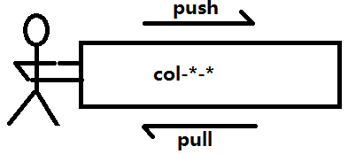

.col-lg-push-* 在lg屏幕下将列向右推指定的宽度
.col-lg-pull-* 在lg屏幕下将列向左拉指定的宽度
.col-md-push-* 在md/lg屏幕下将列向右推指定的宽度
.col-md-pull-* 在md/lg屏幕下将列向左拉指定的宽度
.col-sm-push-* 在sm/md/lg屏幕下将列向右推指定的宽度
.col-sm-pull-* 在sm/md/lg屏幕下将列向左拉指定的宽度
.col-xs-push-* 在xs/sm/md/lg屏幕下将列向右推指定的宽度
.col-xs-pull-* 在xssm/md/lg屏幕下将列向左拉指定的宽度

